ПРОЕКТ
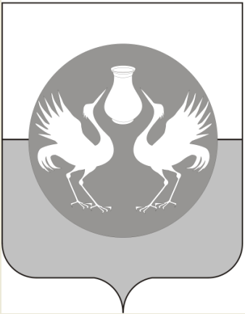

СОВЕТ ДЕПУТАТОВ БАРАБИНСКОГО РАЙОНА
третьего созыва

РЕШЕНИЕ
___ сессии
г. Барабинск

от ___ 2017 года №

О внесении изменений в Устав Барабинского района

В соответствии с Федеральным законом от 06.10.2003 г. № 131-ФЗ «Об общих принципах организации местного самоуправления в Российской Федерации», Федеральным законом от 21.07.2005 г. № 97-ФЗ «О регистрации Уставов муниципальных образований», Законом Новосибирской области от 31.01.2017 г. «О внесении изменения в статью 3 Закона Новосибирской области «Об отдельных вопросах организации местного самоуправления в Новосибирской области», в целях приведения Устава Барабинского района в соответствие с действующим законодательством, Совет депутатов

РЕШИЛ:
1. Внести в Устав Барабинского района изменения, согласно приложению.
2. Представить настоящее решение в Главное управление Министерства юстиции Российской Федерации по Новосибирской области для государственной регистрации в порядке, установленном Федеральным законом.
3. Опубликовать настоящее решение в средствах массовой информации после государственной регистрации.
4. Настоящее решение вступает в силу с 01.07.2017 г.

Глава Барабинского района Е.В. Бессонов

Председатель Совета депутатов
Барабинского района Н.Н. Роор

приложение
к решению Совета депутатов
Барабинского района третьего созыва
от __2017 г. № ______

Муниципальный правовой акт о внесении изменений в Устав Барабинского района

1. Статью 5 Устава дополнить пунктом 40 следующего содержания:
«40) организация в границах сельских поселений тепло-, и водоснабжения населения, водоотведения, снабжения населения топливом в пределах полномочий, установленных законодательством Российской Федерации.».

5. Статью 26 Устава дополнить пунктом 51 следующего содержания:
«51) организация в границах сельских поселений тепло-, и водоснабжения населения, водоотведения, снабжения населения топливом в пределах полномочий, установленных законодательством Российской Федерации.».

Глава Барабинского района Е.В. Бессонов

